Budapest Főváros XIV. Kerület Zugló
Polgármestere

Szám: 123-58/2023.

Nyilvános ülésen tárgyalandó!

Napirend száma: 5

Budapest Főváros XIV. Kerület Zugló Önkormányzata
Képviselő-testülete

2023. január 26-i ülésére

Tárgy: A Közép-Pesti Tankerületi Központtal való együttműködési megállapodás megkötése, valamint az önkormányzat tulajdonában álló helyiség kedvezményes bérleti díjon történő bérbeadása
[Budapest XIV. kerület Egressy út 178/G. (hrsz.: 31484/593)]

Tisztelt Képviselő-testület!

I. Előzmények

A Budapest XIV. kerület, Egressy út 178/G. szám alatt ingatlan nyilvántartás szerint 31484/593 hrsz-ú, 11.735 m² alapterületű, kivett iskola megnevezésű ingatlan, 3.313 m² alapterületű iskolaépület található, mely a Budapest Főváros XIV. Kerület Zugló Önkormányzata tulajdonát képezi. (2 sz. melléklet – tulajdoni lap)

A tárgyi önkormányzati tulajdonú ingatlan bérlője a Közép-Pesti Tankerületi Központ. A Budapest Főváros XIV. Kerület Zugló Önkormányzata Képviselő-testülete a 382/2022. (XI. 24.) önkormányzati határozatával a folyó kivitelezési munkák befejezéséig, de legfeljebb 2023. július 31. napjáig hozzájárult bérleti szerződés hosszabbításához. (3. sz melléket – módosított bérleti szerződés, KT határozat).

A döntést követően a Közép-Pesti Tankerületi Központ 2022. november 28. napján kelt levélben kéréssel fordult a Polgármester Úrhoz a megállapított és elfogadott bérleti díj (5.900.000,-Ft +ÁFA/hó) csökkentése céljából (4. sz melléket – kérelem).

Bérleti díj a Budapest Főváros XIV. Kerület Zugló Önkormányzata tulajdonában álló helyiségek bérbeadásáról szóló 13/2020. (V.12.) számú önkormányzati rendelet (továbbiakban: Rendelet) 36. § (1) bekezdése alapján, a helyiségre vonatkozóan egy fél évnél nem régebbi, értékbecslő által készített értékbecslés alapján került megállapításra. Az így számított bérleti díj az általános forgalmi adót nem tartalmazza (5. sz. melléklet – bérleti díj realitás vizsgálat).

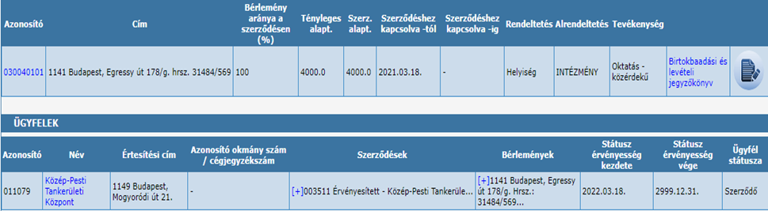

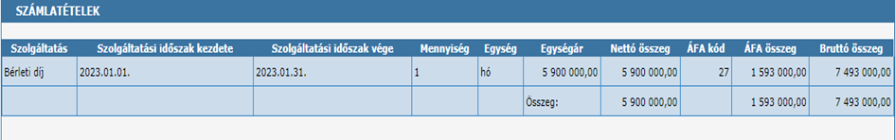

- Vélemény

Jogi szabályozási környezet

A Rendelet 37. § (1)-(2) bekezdése értelmében az Önkormányzat szakbizottságainak javaslata alapján a GB az alap bérleti díj, illetve fennálló bérleti jogviszony esetében az érvényes bérleti díj mértékétől eltérhet.
Ha a bérlő művelődési, sport, oktatási, kulturális, egészségügyi, szociális, egyházi, művészeti, egyéb társadalmi, közszolgálati célokat szolgáló tevékenységet folytat és a feladat ellátására a szervezet együttműködési megállapodást kötött az Önkormányzattal, bérleti díj legfeljebb 30%-kal mérsékelhető.

Az együttműködési megállapodás megkötése érdekében a Közép-Pesti Tankerületi Központ 2022.12.12. napján, TK198/05064-3/2022 iktatószámon kelt levelében az alábbi vállalásokat tette:

- a Zeneiskola három éven keresztül, évente legalább két alkalommal alkalmanként legalább félórás térzenét tart a zuglói lakosok számára,
- öt éven keresztül a Közép-Pesti Tankerületi Központ szervezeti egységeiként működő köznevelési intézmények kórusai, szavalói – igény szerint - fellépnek az önkormányzati szervezésű rendezvényeken,
- öt éven keresztül a Wass Albert téri 1848-as emlékműnél szervezett önkormányzati rendezvényekhez szükséges infrastrukturális háttér biztosítja, (ideértve az elektromos áram biztosítását is) a Hunyadi János Ének-zenei, Nyelvi Általános Iskola közreműködésével.

Az együttműködési megállapodás időtartama a szerződő felek egyező akaratnyilatkozata alapján 2027. december 31. napjáig tart. (6. sz. melléklet – Együttműködési megállapodás-tervezete)
Hatáskör

Az együttműködési megállapodás megkötése a Képviselő-testület határkörébe, a kedvezményes bérleti díjról szóló döntés meghozatala a Rendelet 2. § (2) bekezdése alapján az Önkormányzat szakbizottságainak javaslata alapján (Népjóléti Bizottság) a Gazdasági Bizottság hatáskörébe tartozik.
A Magyarország helyi önkormányzatairól szóló 2011. évi CLXXXIX. törvény 41. § (4) bekezdése alapján a Képviselő-testület a bizottságokra átruházott hatáskörét visszavonja.
Zuglói ZRt. véleménye:

A Rendelet 2. § (1) bekezdése értelmében helyiség bérbeadásával kapcsolatos tulajdonosi jogkörök gyakorlása – a (2) és (3) bekezdésben foglalt kivétellel – az Önkormányzat Képviselő-testülete hatáskörébe tartozik. Az Önkormányzat a tulajdonosi jogait a hatásköreinek a (2) és (3) bekezdés szerint átruházásától függetlenül bármely helyiség tekintetében közvetlenül gyakorolhatja.
Megerősíti ezt a Magyarország helyi önkormányzatairól szóló 2011. évi CLXXXIX. törvény 107. §-ának második mondata, mely szerint a tulajdonost megillető jogok gyakorlásáról a képviselő-testület rendelkezik.
A jogszabályi környezet lehetővé teszi a helyiség kedvezményes bérleti díjon történő bérbeadását az Önkormányzattal kötött együttműködési megállapodást alapján. A tárgyi ingatlan bérleti díjának maximális 30%-os mérséklése esetén a kedvezmény 1.770.000,- Ft + ÁFA/hó is lehet. A helyiségben a jelenlegi bérlő oktatási tevékenységet végez.
A döntés szempontjából fontos megemlítenünk, hogy Közép-Pesti Tankerület Központ fenntartásában lévő oktatási intézmények törvény által előírt közfeladatot látnak el. Ezért javasolt a bérleti díj mérséklésénél ennek tényét figyelembe venni.

Jogi Főosztály véleménye: az előterjesztésben közölt adatok, egyéb információk alapján az előterjesztéshez jogi észrevételt nem tesz.

IV. Döntési javaslat

Budapest Főváros XIV. Kerület Zugló Önkormányzata Képviselő-testülete elfogadja az előterjesztés 1. mellékletét képező, a Közép-Pesti Tankerületi Központtal való együttműködési megállapodás megkötéséről, valamint a felek között történő aláírást követően a kedvezményes bérleti díjon történő bérbeadásról szóló …../2023. (I.…...) önkormányzati határozatot.

A határozati javaslat elfogadásához a Magyarország helyi önkormányzatairól szóló 2011. évi CLXXXIX. törvény 47. § (1)-(2) bekezdései alapján egyszerű szótöbbség szükséges.

Budapest, 2023……………

Horváth Csaba
polgármester
Mellékletek felsorolása:
- melléklet: Határozati javaslat
- melléklet: Tulajdoni lap
- melléklet: Bérleti szerződés, KT határozat
- melléklet: Bérleti díj kedvezmény kérelem
- melléklet: BR vizsgálat
- melléklet: Együttműködési megállapodás tervezete
- melléklet: Bérleti szerződés módosításának tervezete

Az előterjesztést készítette:
Geier Róbert intézményi referens – Polgármesteri Hivatal
Zuglói ZRt.
- melléklet a 123-58/2023. előterjesztéshez

Budapest Főváros XIV. Kerület Zugló Önkormányzata
Képviselő-testülete
..../2023. (I…...) önkormányzati határozata

a Közép-Pesti Tankerületi Központtal való együttműködési megállapodás megkötéséről, valamint az önkormányzat tulajdonában álló helyiség kedvezményes bérleti díjon történő bérbeadásáról

[Budapest XIV. kerület Egressy út 178/G. (hrsz.: 31484/593)]

Budapest Főváros XIV. Kerület Zugló Önkormányzata Képviselő-testülete úgy dönt, hogy:

- a Budapest Főváros XIV. kerület Zugló Önkormányzata a Közép-Pesti Tankerületi Központtal együttműködési megállapodást köt a 6. számú melléklet szerinti tartalommal és felhatalmazza a polgármestert annak aláírására.
- Magyarország helyi önkormányzatairól szóló 2011. évi CLXXXIX. törvény 41. § (4) bekezdése és 59. § (3) bekezdése alapján e határozat meghozatala tekintetében a Népjóléti Bizottság és Gazdasági Bizottság hatáskörét visszavonja, és úgy dönt, hogy 2023. január 1. napjától a Budapest XIV. kerület, Egressy út 178/G. szám alatt ingatlan nyilvántartás szerint 31484/593 hrsz-ú, 11.735 m² alapterületű, kivett iskola megnevezésű ingatlan, 3.313 m² alapterületű iskolaépület bérlője, a Közép-Pesti Tankerületi Központ a részére megállapított 5.900.000, -Ft + ÁFA/hó bérleti díj 30%-os kedvezménnyel történő csökkentésére lesz jogosult, melynek esetén a bérleti díj összege 4.130.000, -Ft +Áfa/ hó a bérleti jogviszonyának fennállásáig.
- felhatalmazza a polgármestert az előterjesztés 7. melléklete szerinti bérleti szerződés módosítás aláírására.

Határidő: Döntés közlésétől számított 60 nap

Felelős: Horváth Csaba polgármester (Humánszolgáltatási Főosztály vezetője útján, Zuglói ZRt., Bernula István Bertold)

